Контактная информация:

606310, Нижегородская обл.,
р.п. Д-Константиново,
ул.Советская, д.87

Центральная библиотека им.Н.И.Кочина

Режим работы:
Понедельник с 8.⁰⁰ до 17.⁰⁰
Вторник-пятница с 8.⁰⁰ до 18.⁰⁰
Выходной – суббота
Воскресенье – с 9.⁰⁰ до 16.⁰⁰

Телефон (факс): (8-831 68) 5-14-78

E-mail: dk_cbs@mts-nn.ru

Web-сайт: www.dk-biblkochin.ru

--------------------------------------------

Составитель: И.С.Игнатова

Компьютерный набор: Е.В.Дряхлова

МБУК «РКДО»
Дальнеконстантиновского района

Центральная библиотека им.Н.И.Кочина

Организационно-методической отдел

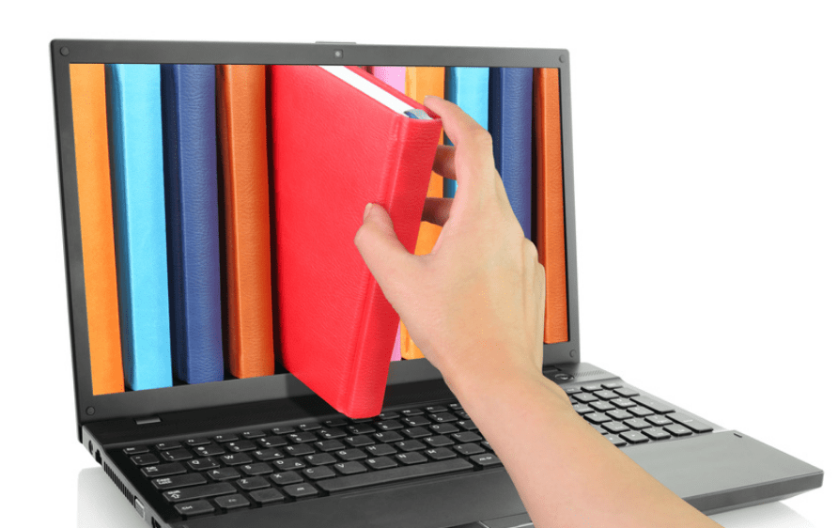

2019 год
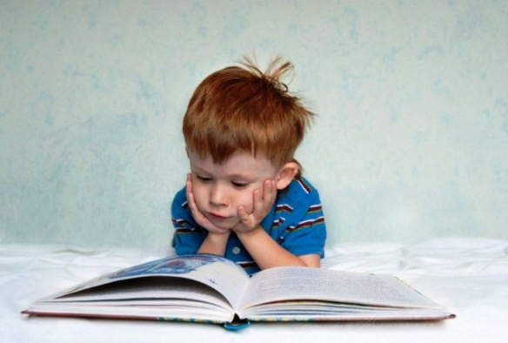
Читающие люди представляют собой большую социальную ценность. Дети, увлекающиеся разной литературой, способны мыслить проблемно, у них прекрасная память, объемная и надежная, активное творческое воображение, хорошая выразительная речь, богатый словарный запас. Таких детей видно сразу, они стараются говорить строго и правильно, легко вступают в контакт, прекрасно формулируют свои мысли, легко пишут и отвечают на вопросы. С ними всегда приятно общаться, они умеют поддержать разговор, высказывают свои собственные самостоятельные суждения, целостны в поведении.

Несмотря на стремительный технический прогресс, большинство людей пророчат традиционной книге светлое будущее. И оно обязательно наступит, если каждый современный взрослый уделит вопросу чуточку внимания.
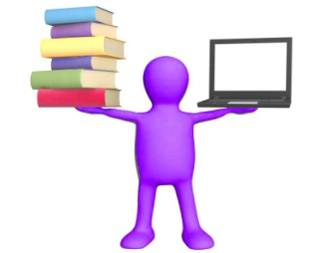

Аргументы в пользу книги:
- Только книга позволит полностью погрузиться в мир сюжета, подарит полноту эмоций, которые стремился передать автор.
- Книга «живая», она индивидуальна, имеет свое «лицо» в виде обложки, свой характер, иллюстрации. Полюбившееся произведение, просто находясь на полке, дарит положительные эмоции, чего никогда не сможет сделать никакая электронная версия. Книгу всегда можно взять и перелистать заново, освежая в памяти самые важные моменты.
- От чтения книги не так устают глаза и мозг, как от созерцания экрана.
- Материал из традиционной книги полнее и быстрее усваивается, лучше и дольше запоминается.
- Книга позволяет делать пометки и выделять наиболее существенные, с точки зрения читателя, места.
- Книга на бумажном носителе намного удобнее в использовании, чем электронная. Она никогда не разрядится, переживет попадание влаги, действие жарой и холодом.
- Ее можно читать в любом месте, даже там где нет электричества.
- Книга не шумит, не выделает опасное излучение, не сушит воздух и не повышает температуру окружающего воздуха.
- Книга делает человека культурным, образованным, успешным.
- Это всегда был и есть лучший в мире подарок. И даже если ребенок сразу не оценит его, то спустя годы, непременно с теплотой вспомнит повод и того, кто такой подарок сделал. С электронными гаджетами подобное развитие событий исключено. Они быстро устаревают, теряют актуальность, не представляют эмоциональной ценности.
Если все это рассказывать ребенку, чаще читать ему интересные захватывающие книги, то он непременно проявит инициативу и сам захочет погрузиться в волшебный мир литературы.

Советы:
1. Первоначально выясните, что привлекает малыша: сказки, энциклопедические данные, фантастические опусы, животный мир, прикладные темы или мифы и легенды, исторические события, юмористические рассказы или с логическим уклоном. Чтобы понять, пробуйте читать с ним вместе разные книги.

2. Сначала пусть ребенок слушает, потом скажите, что хотели бы послушать сами, обсудите прочитанное.

3. Как бы невзначай приносите книги на интересующую чадо тематику. И совсем скоро процесс пойдет, ребенок зачитает.

Задача учителей и родителей – убедить детей в том, что между книгами печатными и электронными потоками информации нет противостояния. Они могут и должны мирно сосуществовать, взаимно дополняя друг друга. Компьютер привлекателен тем, что позволяет ребенку управлять: игрой, героями, событиями. Но он затягивает, уводит детей от реальности. Если же использовать ПК умеренно и по назначению, то, безусловно – это самый универсальный помощник в любом деле и нельзя полностью изолировать детей от пользования им. Лучше показать на что способна машина, сколько пользы можно извлечь из «общения» с ней, что она создана для развития, а не для тотальных развлечений.

Как «врага» превратить в союзника:
- Не подавайте дурного примера. В присутствии детей не злоупотребляйте виртуальной жизнью и не засиживайтесь перед телевизором.
- Переходите с видео на аудио. Слушать музыку и сказки, только в качественном звучании, очень интересно и завораживающе. Такие произведения отлично стимулируют фантазию, творчество, пополняют словарный запас.
- Сделайте ваш компьютер настоящим помощником, изобилующим полезностями. Большое количество обучающих, развивающих, стимулирующих занятий, представленных в игровой форме, вы найдете на https://iqclub.ru/.
- Контролируйте то, что смотрит ребенок. Старайтесь, чтобы это были качественные, поучительные мультфильмы, а не «шедевры» азиатских мультипликаторов. «Фиксики», «Смешарики», сборники Союзмультфильма, мировые бестселлеры – Рапунцель, Принцесса Лебедь, Рататуй, Карлик Нос, Король Лев, Спасатели и еще огромное количество мультфильмов совершенно не повредят ребенку.
- Найдите подборки о животных, дети их любят не меньше мультиков. Это познавательно и весело.
- Если ребенок хочет поиграть на компьютере – пожалуйста. Игры и/или видео на английском и других языках, викторины, головоломки.
- Строго регламентируйте время. Поиграл – 15 минут, поработай столько же.
- Стоит ли напоминать, что не ленитесь и вы, лишний раз вывести семью на улицу и погонять в мяч, прятки, бадминтон.

Проблема компьютер или книга исчезнет сама собой, если грамотно примирить эти информационные поколения. Научите детей с их помощью путешествовать по странам и во времени, создавать свои истории – печатные или рисованные, изобретать, рукодельничать, мастерить, зарабатывать, становиться лучше и умнее.

